Kommunikationsrichtung

- Vollduplex oder Duplex
Vollduplex/Duplex ist die Bezeichnung einer Kommunikationsart, die Daten in beiden Richtungen - also sowohl zum Sender als auch zu dem Empfänger - gleichzeitig übertragen kann. Ein Alltagsbeispiel wäre dafür Telefonie, die zur gleichen Zeit die Stimmen beider Gesprächsteilnehmer überträgt.

- Halbduplex
Halbduplex ist ein Begriff für jene Kommunikationsarten, in denen beide Seiten Sender und Empfänger sein können, die Daten aber nicht gleichzeitig in beiden Richtungen übertragen. Die Übertragung läuft dabei abwechselnd. Beispiele im Alltag wären CB-Funkgeräte oder Türsprechanlagen.

- Simplex
Die Kommunikationsart Simplex erlaubt nur Datenübertragung in eine Richtung. Sender und Empfänger stehen in ihrer Rolle fest und können nicht umgewechselt werden. Somit ist eine Antwort des Empfängers nicht möglich. Im Alltag wäre das Radio - also der Rundfunk - ein Beispiel für diese Kommunikationsart. Auch die Befehle einer Fernbedienung zu einem Fernseher stellen ein ideales Exempel dar.

Kommunikationsarten

- Unicast
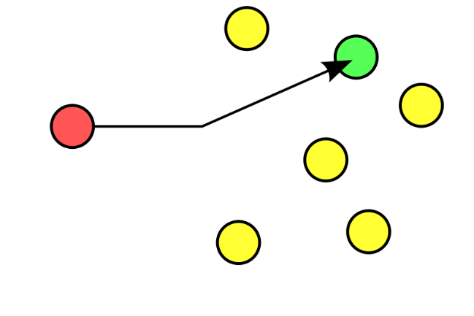
Unicast ist die Kommunikation von einem Sender zu einem einzigen Empfänger.

- Multicast
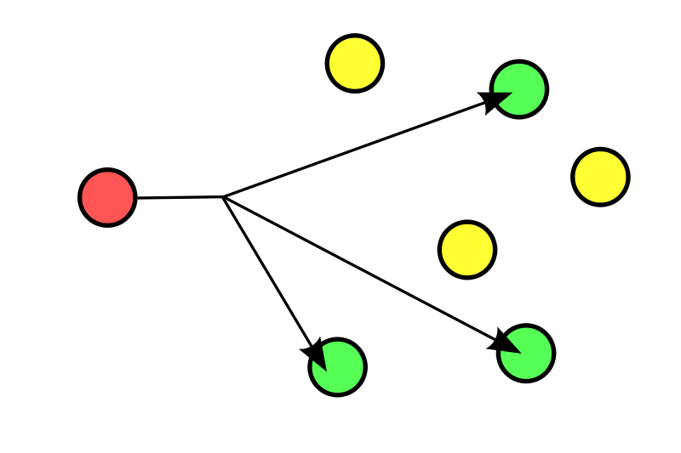
Die Multicast-Kommunikation ist eine Daten/Nachrichtenübertragung die von einem einzelnen Sender zu mehreren Empfängern versendet wird.

- Broadcast
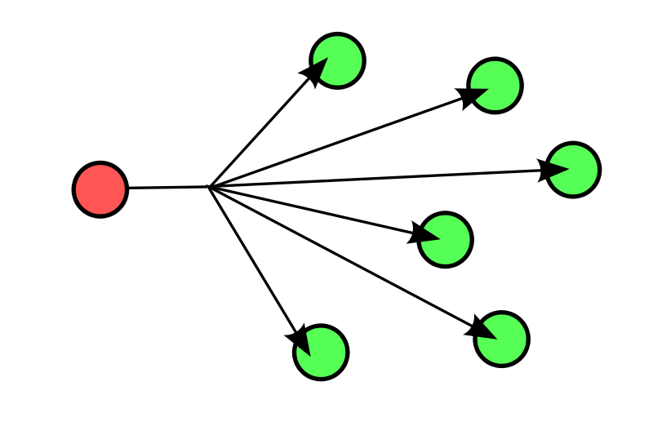
Ein Broadcast ist eine Kommunikationsart der im Netzwerk verwendet wird und an allen sich im Netzwerk befindenden Endgeräten Informationen/Datenpakete versenden kann, ohne dass diese als Empfänger registriert sind.

- Anycast
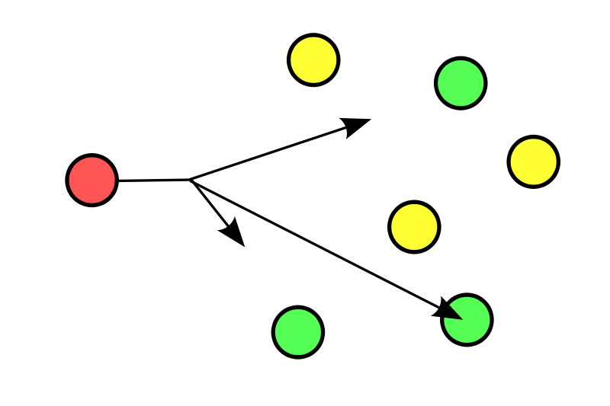
Im Anycast Kommunikation spricht der Empfänger eine Gruppe von Rechnern an, wobei der antwortet, der mit der kürzesten Verbindungsroute erreichbar ist.

